KoproGo
Gestion de Copropriété SaaS

GUIDE UTILISATEUR
Rôle Comptable

Version 1.0 — Mars 2026
Confidentiel — Usage interne

Norme comptable  PCMN belge | TVA  6% / 12% / 21% | Journaux  ACH · VEN · FIN · ODS | Conformité  RGPD + ISO 27001

Table des matières

1. Introduction
KoproGo intègre un module de comptabilité complet conforme au Plan Comptable Minimum Normalisé belge (PCMN — AR 12/07/2012). En tant que comptable, vous gérez l'ensemble des opérations financières de la copropriété : saisie des charges, appels de fonds, écritures de journal en partie double, rapports financiers (bilan et compte de résultats) et bien plus encore.

ℹ️ INFO
Ce guide couvre l'ensemble des fonctionnalités disponibles pour le rôle Comptable.
Le rôle Comptable a accès à toutes les sections financières ainsi qu'aux fonctionnalités communautaires.
Pour l'administration système (gestion des utilisateurs, organisations), consultez le Guide Administrateur.

📒 PCMN
Référentiel comptable : PCMN belge (AR 12/07/2012)
• Classes 1-5 : Bilan (Capitaux, Immobilisations, Stocks, Créances, Trésorerie)
• Classes 6-7 : Résultats (Charges, Produits)
• Classe 8-9 : Droits et engagements hors bilan
Journaux disponibles : ACH (Achats), VEN (Ventes), FIN (Financier), ODS (Opérations diverses)

2. Connexion et tableau de bord

2.1 Connexion
Ouvrez votre navigateur sur l'URL fournie par votre administrateur. Saisissez vos identifiants comptable pour accéder à votre espace de travail.

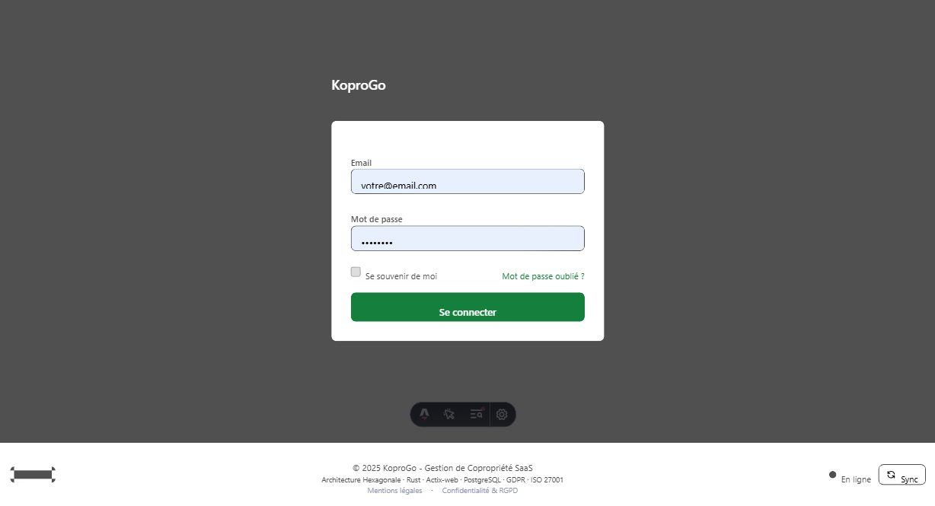
Page de connexion KoproGo

1. Saisissez votre adresse e-mail dans le champ « Email ».
2. Entrez votre mot de passe.
3. Cliquez sur « Se connecter » pour accéder au tableau de bord comptable.

✅ CONSEIL
Votre session expire après 15 minutes d'inactivité pour des raisons de sécurité. Reconnectez-vous si nécessaire.

2.2 Tableau de bord comptable
Le tableau de bord comptable présente une vue synthétique de la santé financière de la copropriété : charges du mois, taux de recouvrement, impayés et accès rapides aux actions fréquentes.

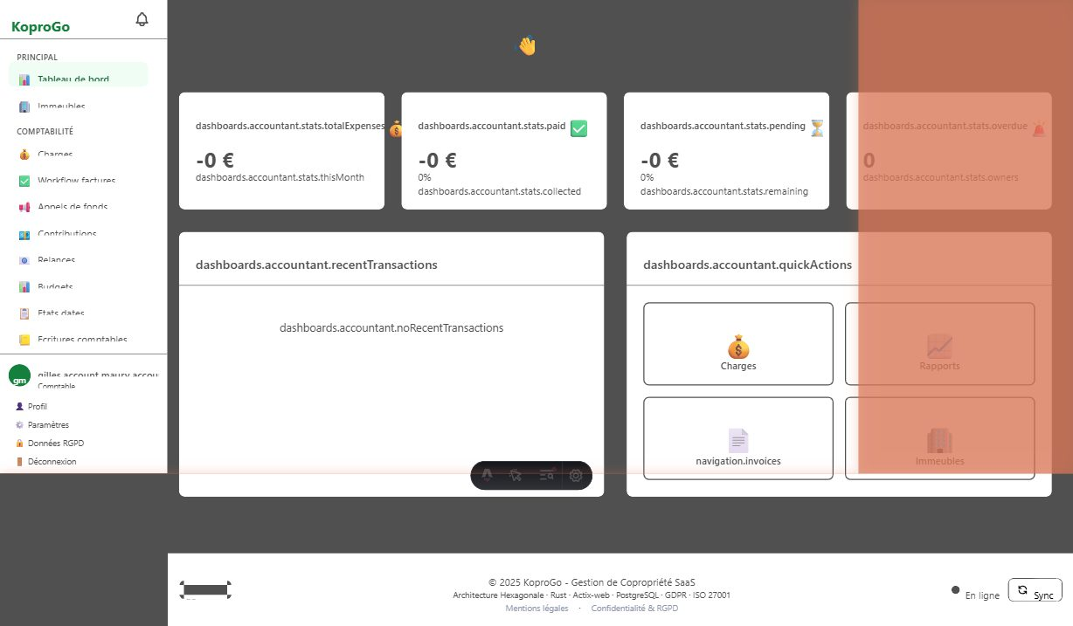
Tableau de bord comptable — indicateurs financiers clés

Le tableau de bord affiche quatre indicateurs principaux :
▸ Total des charges du mois en cours
▸ Montant collecté (charges payées) et taux de recouvrement
▸ Montant en attente de paiement
▸ Nombre de copropriétaires en retard de paiement

Les accès rapides permettent d'atteindre directement les sections Charges, Rapports, Factures et Immeubles.

⚠️ ATTENTION
Le tableau de bord affiche parfois des clés de traduction brutes au premier chargement (ex. « dashboards.accountant.title »).
Actualisez la page (F5) pour corriger l'affichage — c'est un comportement connu de l'initialisation i18n.

3. Gestion des immeubles
La section Immeubles vous donne accès en lecture à tous les immeubles de votre organisation. En tant que comptable, vous pouvez consulter les informations de chaque copropriété et accéder aux données financières associées.

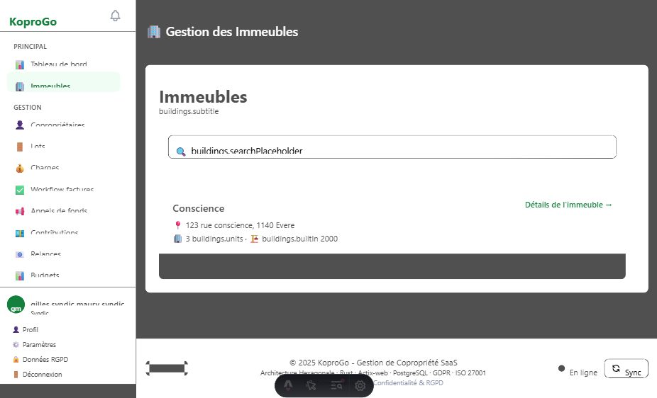
Liste des immeubles — vue comptable

1. Cliquez sur « Immeubles » dans le menu de navigation.
2. Sélectionnez un immeuble pour accéder à ses données financières.
3. Naviguez vers les sections Charges, Budgets ou Rapports depuis la fiche de l'immeuble.

ℹ️ INFO
En tant que comptable, vous avez un accès en consultation aux immeubles. La création et modification d'immeubles est réservée au rôle Syndic ou Administrateur.

4. Gestion des charges et factures

4.1 Charges
La section Charges centralise toutes les dépenses de la copropriété. Vous pouvez créer, modifier et valider les charges selon leur état dans le workflow d'approbation.

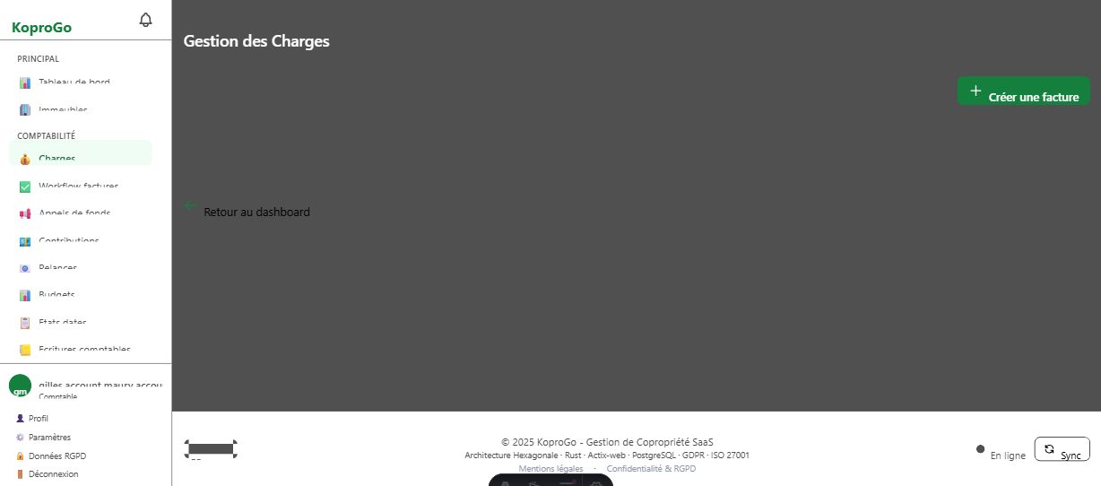
Charges — liste et gestion des factures fournisseurs

1. Cliquez sur « Charges » dans le menu COMPTABILITÉ.
2. Cliquez sur « + Créer une facture » pour saisir une nouvelle charge.
3. Renseignez les informations : fournisseur, date, description, lignes de facturation.
4. Appliquez le taux de TVA approprié : 6% (rénovations), 12% ou 21% (standard).
5. Soumettez pour approbation ou approuvez directement selon votre niveau d'autorisation.

📒 PCMN
TVA belge applicable aux copropriétés :
• 6% : travaux de rénovation sur immeubles de plus de 10 ans
• 12% : certains travaux intermédiaires
• 21% : taux standard (nouvelles constructions, services)
Vérifiez toujours le taux applicable avant la validation définitive.

4.2 Workflow des factures
Le workflow des factures permet de suivre l'état d'avancement de chaque facture depuis la création jusqu'au paiement. Chaque étape est tracée pour l'audit.

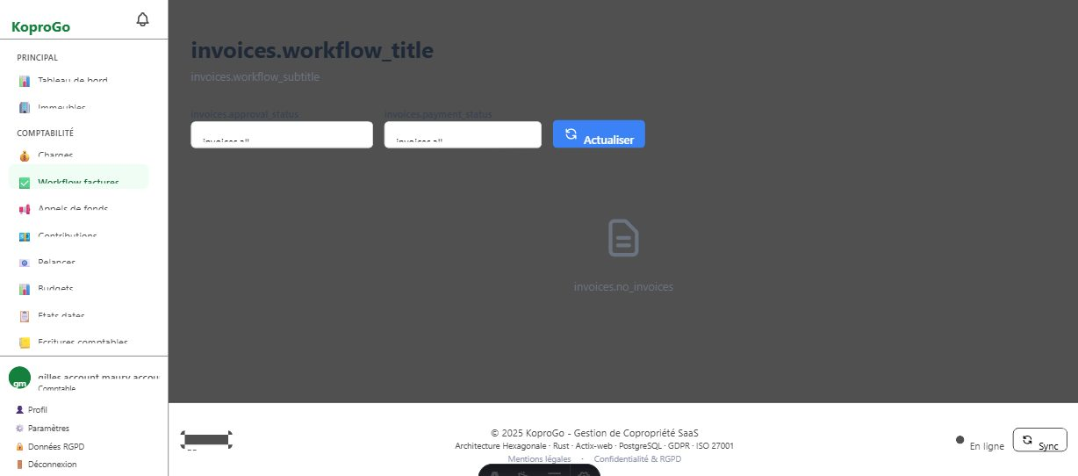
Workflow des factures — suivi des états d'approbation

États du workflow :
▸ Brouillon (Draft) : facture en cours de saisie, modifiable
▸ En attente d'approbation (PendingApproval) : soumise, en attente de validation
▸ Approuvée (Approved) : validée, prête pour le paiement
▸ Rejetée (Rejected) : refusée avec motif, retour en Brouillon possible

⚠️ ATTENTION
Une facture approuvée ne peut plus être modifiée.
La distribution des charges entre copropriétaires est calculée automatiquement après approbation, selon les quotes-parts enregistrées.

5. Appels de fonds et contributions

5.1 Appels de fonds
Les appels de fonds permettent de collecter les contributions des copropriétaires pour financer les dépenses courantes ou les travaux exceptionnels. KoproGo génère automatiquement les contributions individuelles selon les quotes-parts de chaque lot.

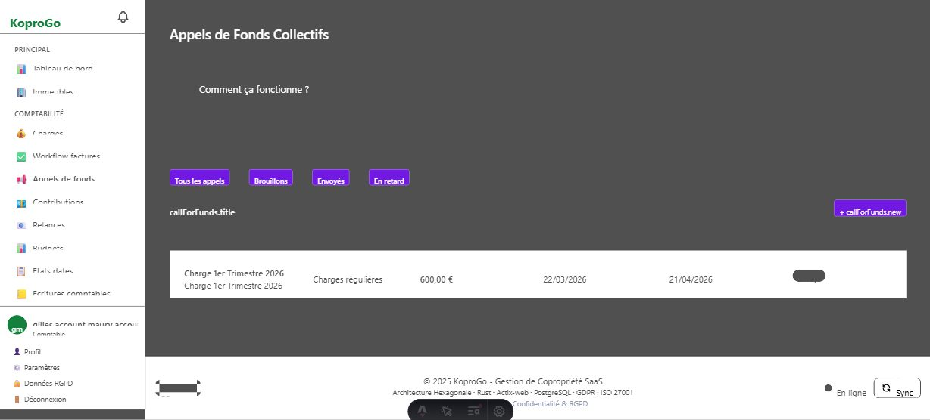
Appels de fonds — création et suivi

1. Accédez à « Appels de fonds » dans le menu.
2. Cliquez sur « + Nouvel appel de fonds ».
3. Renseignez : titre, montant total, type de contribution, date d'échéance, code comptable PCMN.
4. Cliquez sur « Envoyer » pour générer automatiquement les contributions individuelles.
5. Suivez le recouvrement : marquez les contributions au fur et à mesure des paiements reçus.

📒 PCMN
Codes comptables PCMN recommandés pour les appels de fonds :
• 700 : Ventes et prestations — Charges communes générales
• 701 : Charges communes travaux
• 490 : Acomptes reçus sur commandes

5.2 Contributions des propriétaires
Cette section offre une vue détaillée de toutes les contributions financières par copropriétaire, permettant un suivi précis du recouvrement.

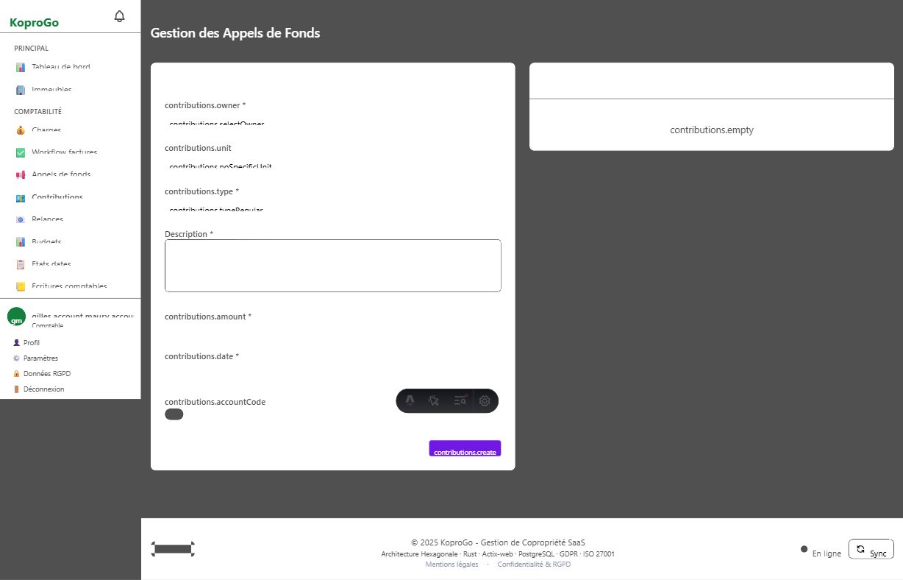
Contributions — suivi individuel des paiements

1. Accédez à « Contributions » dans le menu.
2. Filtrez par propriétaire, immeuble ou statut pour cibler vos recherches.
3. Cliquez sur « Marquer comme payé » pour enregistrer un paiement reçu.

✅ CONSEIL
Les contributions impayées à leur échéance déclenchent automatiquement le workflow de relance configuré dans la section Relances.

6. Relances de paiement
KoproGo automatise le processus de recouvrement des impayés grâce à un workflow de relance en quatre niveaux d'escalade progressifs.

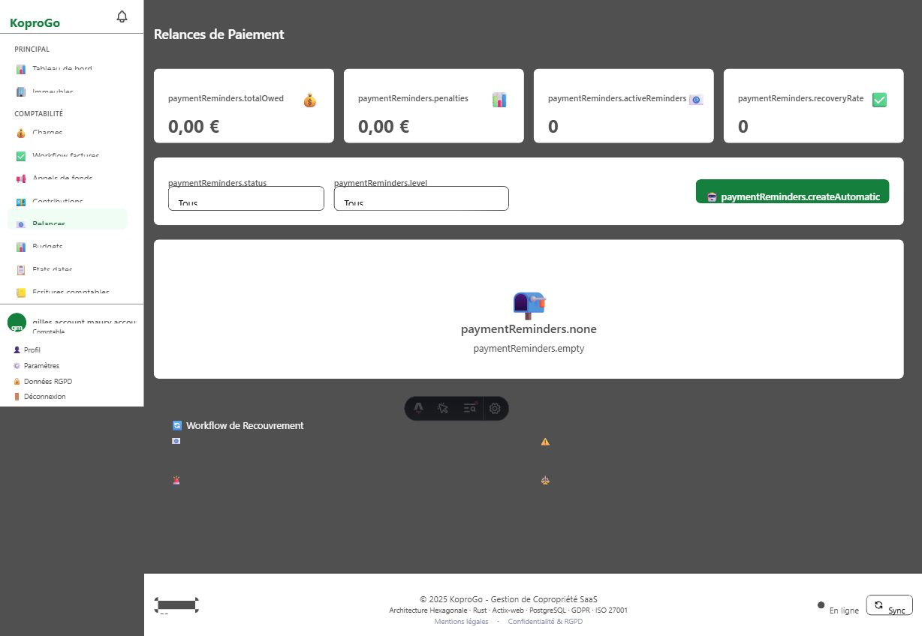
Relances — workflow d'escalade automatique

Niveaux d'escalade :
▸ Niveau 1 — Rappel amiable (J+15) : premier courrier courtois
▸ Niveau 2 — Rappel formel (J+30) : mise en demeure officielle
▸ Niveau 3 — Dernier avis (J+45) : avertissement avant action légale
▸ Niveau 4 — Action légale (J+60) : transmission au conseil juridique

📒 PCMN
Calcul des pénalités de retard :
KoproGo calcule automatiquement les pénalités selon le taux légal belge (8% annuel).
Formule : Montant dû × 8% × (jours de retard / 365)
Ces pénalités sont traçables et exportables pour usage légal.

1. Vérifiez les relances en attente depuis la liste filtrée par statut.
2. Envoyez la relance via le bouton « Envoyer relance ».
3. Escaladez manuellement si nécessaire via « Escalader ».
4. Archivez une fois le paiement reçu.

7. Budgets prévisionnels
La gestion budgétaire de KoproGo permet d'établir des budgets prévisionnels annuels par immeuble, de les soumettre à approbation en assemblée générale, et de suivre les écarts budgétaires en temps réel.

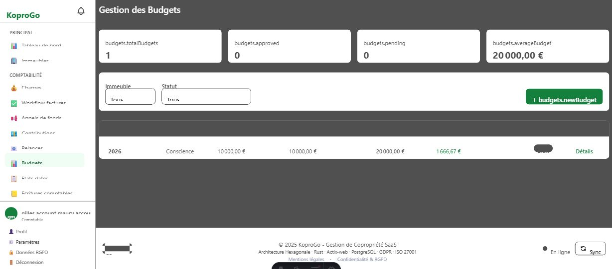
Budgets — prévisionnel annuel et analyse des écarts

1. Accédez à « Budgets » dans le menu.
2. Créez un nouveau budget en précisant l'exercice fiscal et l'immeuble.
3. Saisissez les lignes budgétaires par poste de dépense (code PCMN recommandé).
4. Soumettez pour approbation — une assemblée générale doit être associée.
5. Consultez l'analyse de variance (budget vs réalisé) via le rapport de variance.

ℹ️ INFO
États du budget :
• Brouillon → Soumis → Approuvé / Refusé → Archivé
Un budget approuvé constitue la référence pour l'analyse des écarts tout au long de l'exercice.
Le rapport de variance affiche automatiquement les dépassements en rouge.

8. États de date
L'état de date est un document légalement obligatoire en droit belge lors de la vente d'un lot de copropriété. Il atteste de la situation financière du lot vendu vis-à-vis de la copropriété à la date de la vente.

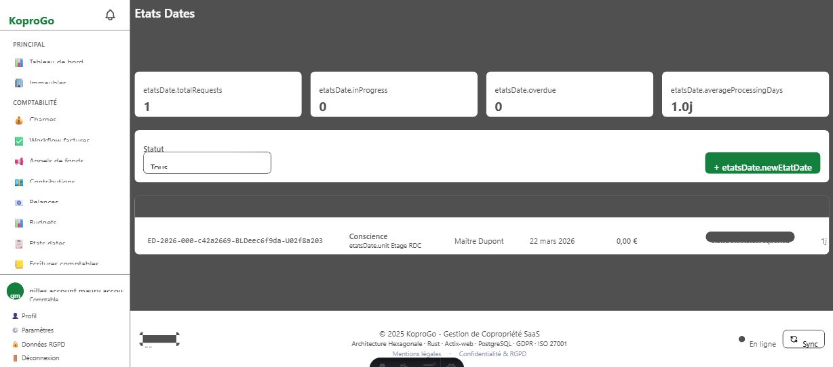
États de date — gestion des documents pour ventes immobilières

L'état de date comprend obligatoirement :
▸ Charges ordinaires dues par le vendeur
▸ Part du fonds de réserve revenant à l'acheteur
▸ Travaux votés en AG non encore exécutés (à charge de l'acheteur)
▸ Arriérés de charges éventuels
▸ Résultats des deux derniers exercices comptables

1. Créez une demande d'état de date dès notification de la vente.
2. Renseignez les données financières via « Modifier les données financières ».
3. Générez le PDF et transmettez au notaire.
4. Marquez comme « Livré » pour clôturer le dossier.

⚠️ ATTENTION
Délai légal : 10 jours pour établir l'état de date après demande du notaire.
Passé 3 mois depuis la date de référence, l'état de date est automatiquement marqué « Expiré ».
KoproGo liste les états de date en retard (> 10 jours) et expirés pour faciliter le suivi.

9. Écritures comptables
Le module d'écritures comptables permet la saisie manuelle d'écritures en partie double selon le Plan Comptable Minimum Normalisé belge. Chaque écriture est réversible (sauf après clôture d'exercice) et traçable.

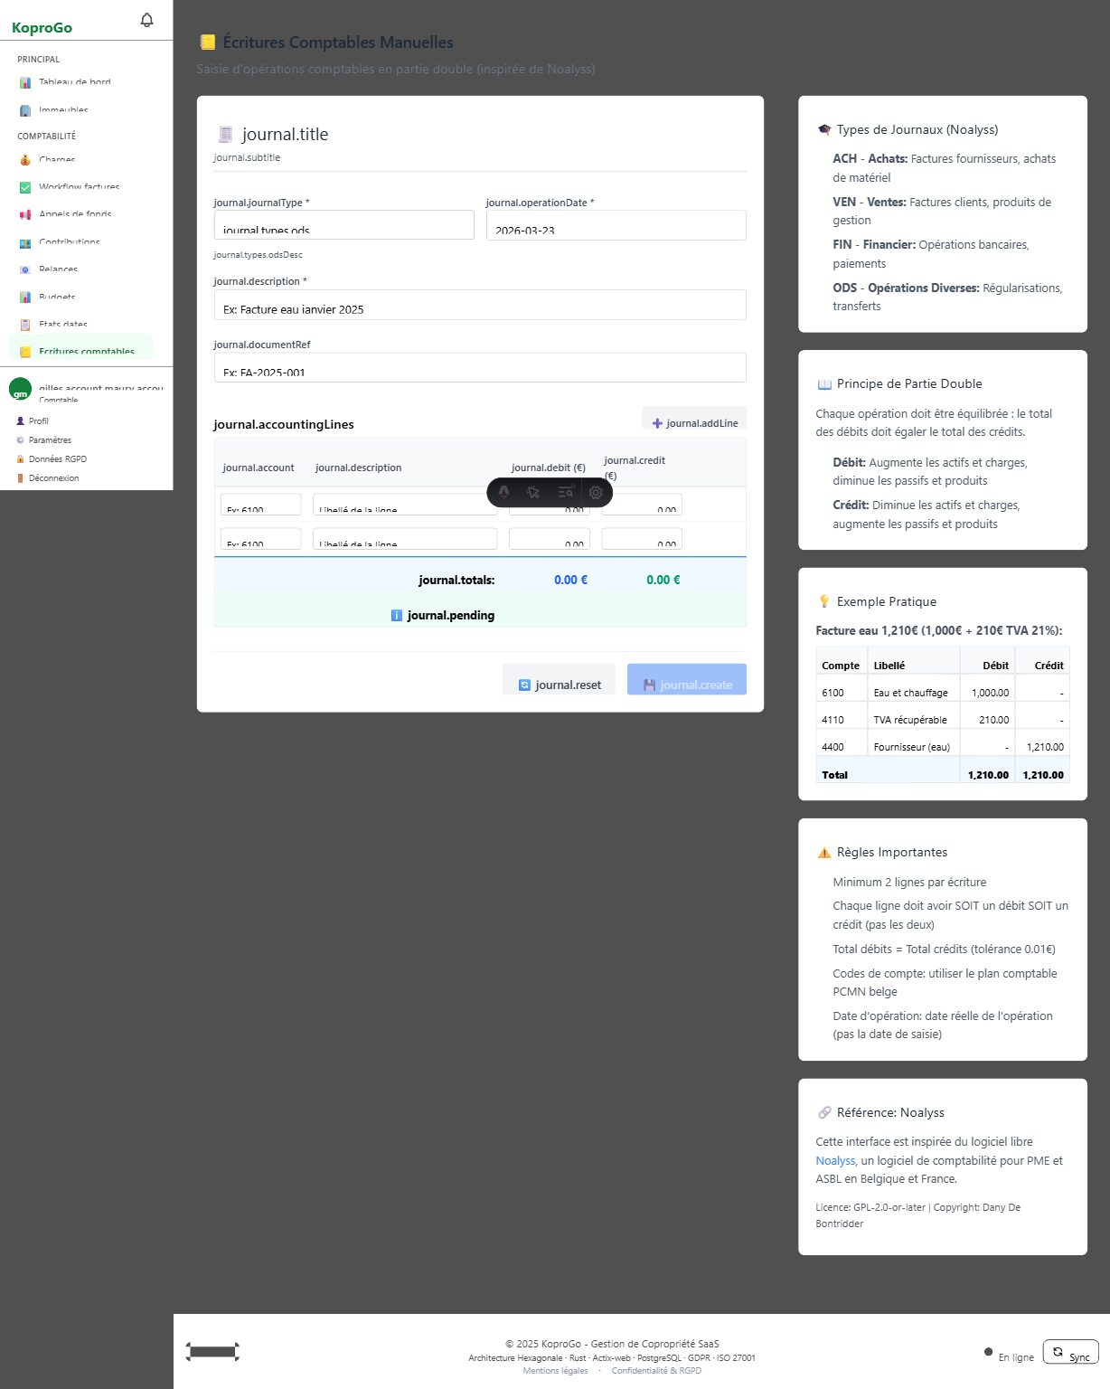
Écritures comptables — journal de saisie en partie double

📒 PCMN
Principe de la partie double : chaque écriture équilibre Débit = Crédit.
Journaux disponibles :
• ACH (Achats) : factures fournisseurs, charges
• VEN (Ventes) : appels de fonds, produits
• FIN (Financier) : opérations bancaires, paiements
• ODS (Opérations diverses) : régularisations, corrections

1. Accédez à « Écritures comptables » dans le menu.
2. Cliquez sur « + Nouvelle écriture ».
3. Sélectionnez le journal (ACH, VEN, FIN ou ODS) et la date.
4. Ajoutez les lignes : compte PCMN, libellé, montant Débit ou Crédit.
5. Vérifiez l'équilibre : le total Débit doit égaler le total Crédit.
6. Validez l'écriture — elle est désormais tracée et non modifiable.

📒 PCMN
Comptes PCMN fréquemment utilisés en copropriété :
• 400 : Fournisseurs
• 411 : Copropriétaires — charges à recouvrer
• 550 : Compte bancaire
• 612 : Entretiens et réparations
• 613 : Assurances
• 614 : Honoraires syndic
• 740 : Produits financiers

10. Rapports financiers PCMN
KoproGo génère automatiquement les états financiers légaux belges à partir des données saisies : bilan comptable et compte de résultats, conformément au PCMN.

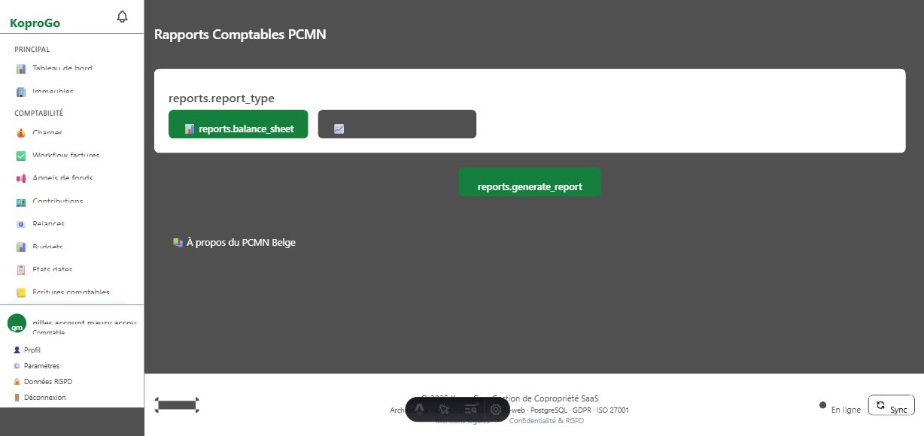
Rapports PCMN — bilan et compte de résultats

Bilan comptable
Le bilan présente la situation patrimoniale de la copropriété à une date donnée, avec :
▸ Actif : immobilisations, créances, trésorerie
▸ Passif : capitaux propres, dettes fournisseurs, provisions

Compte de résultats
Le compte de résultats détaille les charges et produits de l'exercice :
▸ Charges (classe 6) : entretien, assurances, honoraires, énergie
▸ Produits (classe 7) : appels de fonds, intérêts, produits divers
▸ Résultat : excédent ou déficit de l'exercice

1. Accédez à « Rapports PCMN ».
2. Sélectionnez le type de rapport : Bilan ou Compte de résultats.
3. Choisissez la période (exercice fiscal ou dates personnalisées).
4. Exportez en PDF ou Excel pour transmission aux copropriétaires ou à l'AG.

✅ CONSEIL
Les rapports PCMN sont générés automatiquement à partir des écritures de journal et des charges enregistrées.
Pensez à vérifier que toutes les écritures de clôture sont saisies avant de générer les rapports annuels.

11. Fonctionnalités communautaires
En tant que comptable, vous avez également accès aux fonctionnalités communautaires de KoproGo, pour pouvoir participer à la vie de la copropriété et consulter les activités en cours.

11.1 SEL — Système d'Échange Local
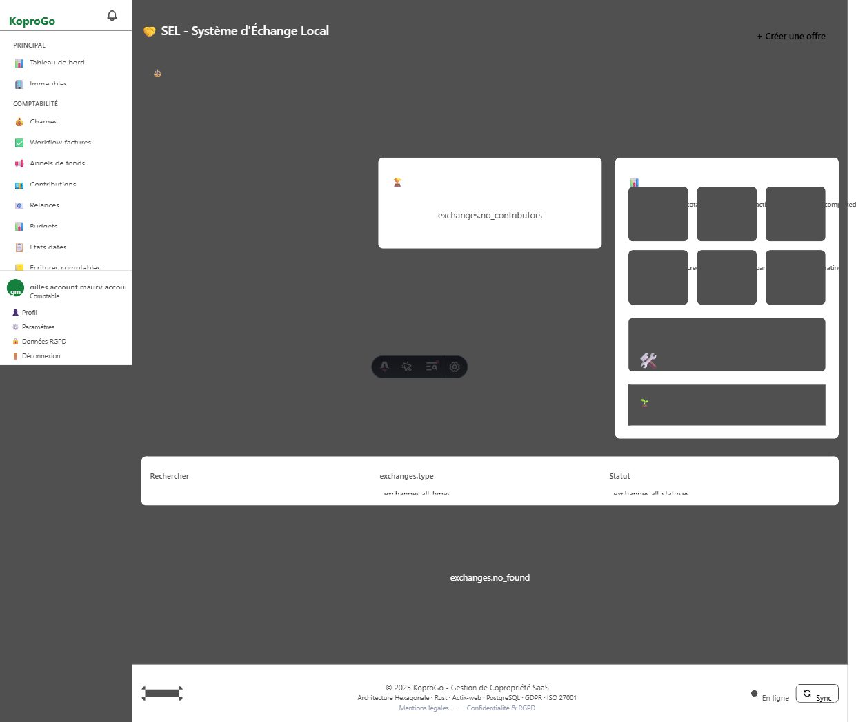
SEL — échanges de services en temps-crédit

11.2 Sondages
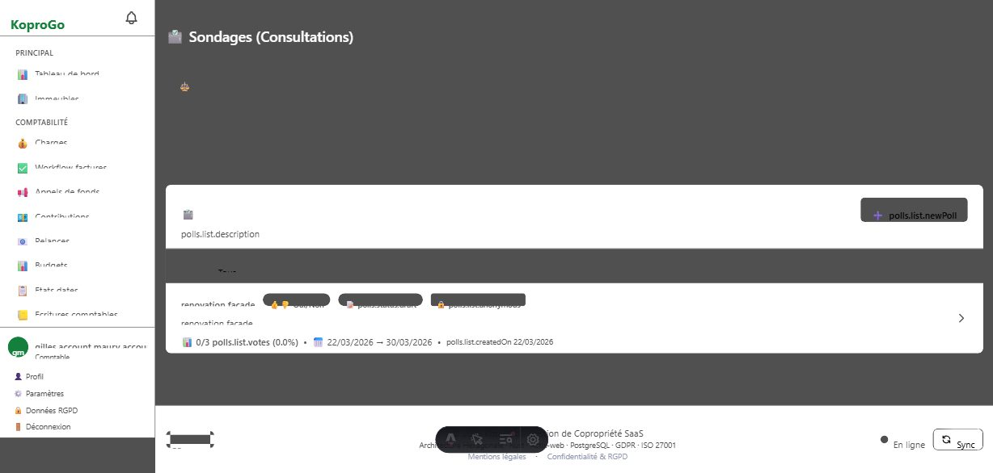
Sondages — consultation des copropriétaires

11.3 Tableau d'affichage
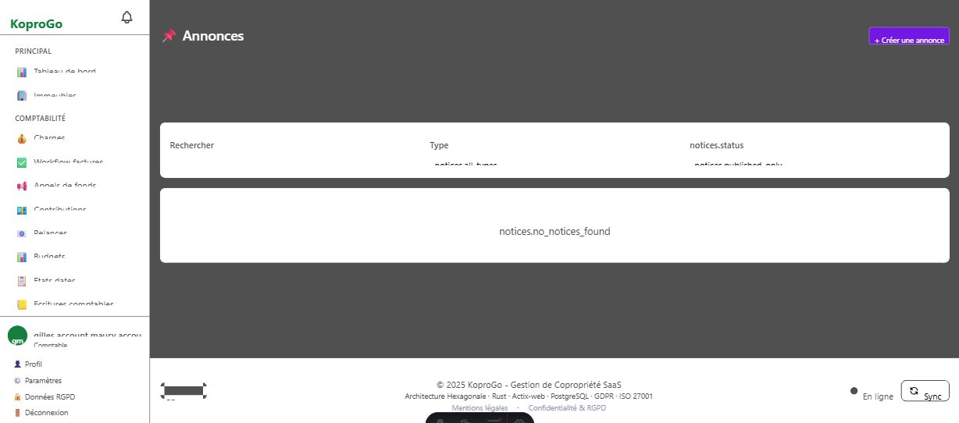
Tableau d'affichage — annonces et informations

11.4 Réservations d'espaces
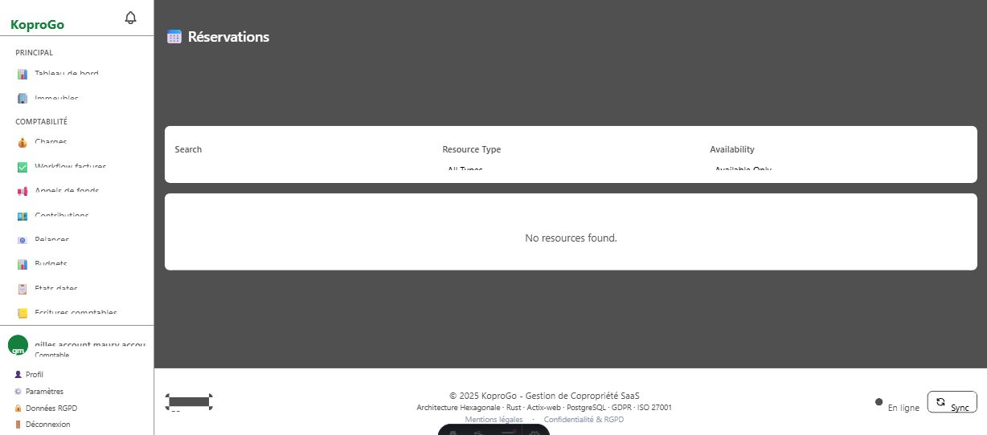
Réservations — espaces communs

11.5 Bibliothèque d'objets partagés
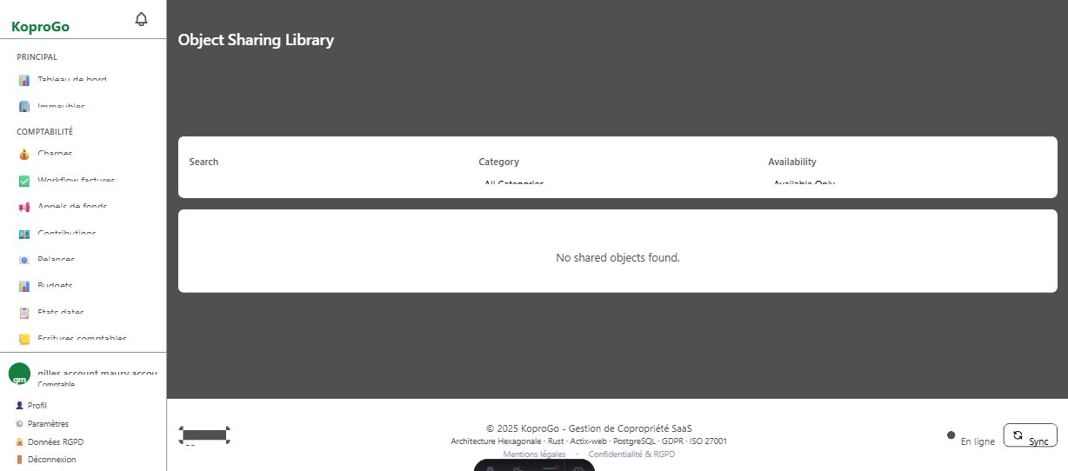
Bibliothèque — objets mis en partage

11.6 Annuaire de compétences
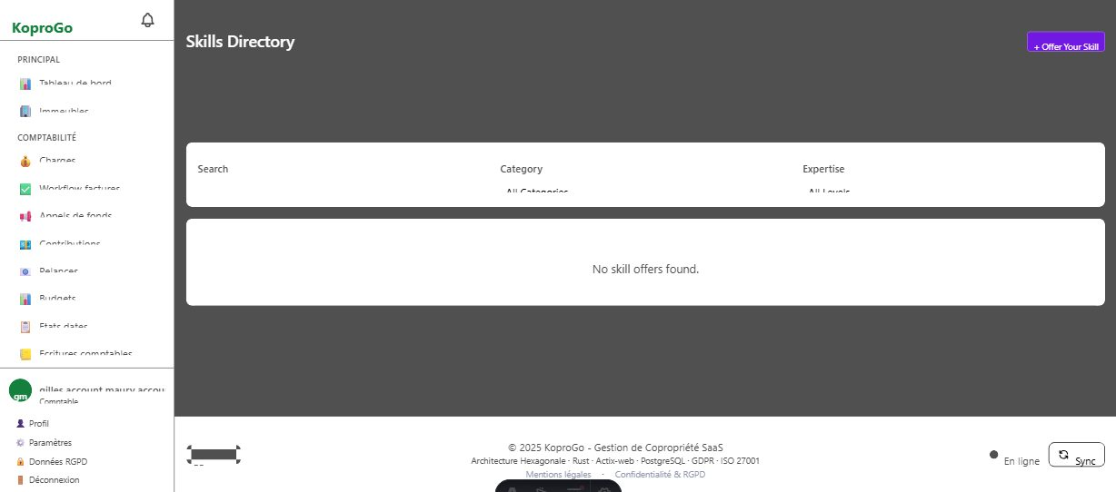
Annuaire — compétences de la copropriété

11.7 Achats groupés d'énergie
Le module d'achats groupés d'énergie permet à la copropriété de négocier collectivement les tarifs d'électricité et de gaz. En tant que comptable, vous pouvez contribuer à l'analyse financière des offres.

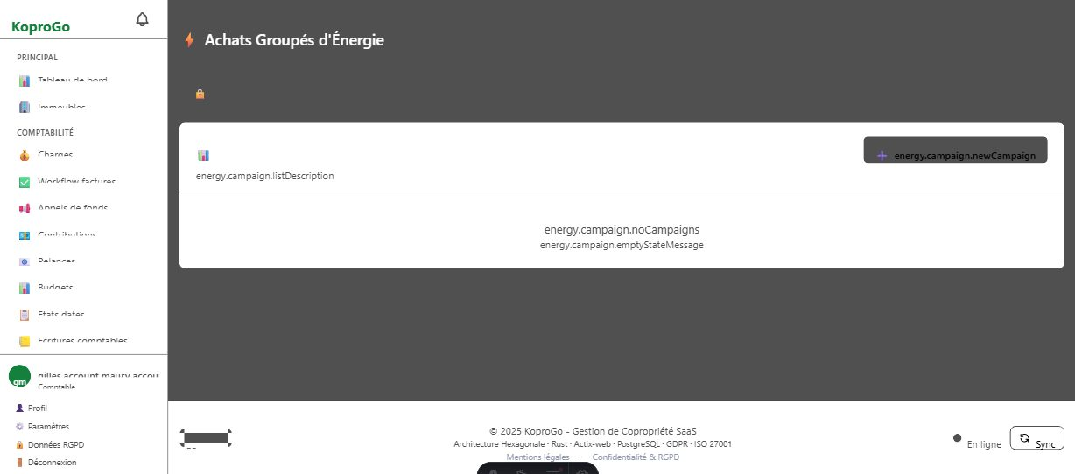
Énergie — campagnes d'achat groupé

11.8 Gamification
La gamification récompense la participation active des copropriétaires à la vie de la communauté via des badges, points et challenges.

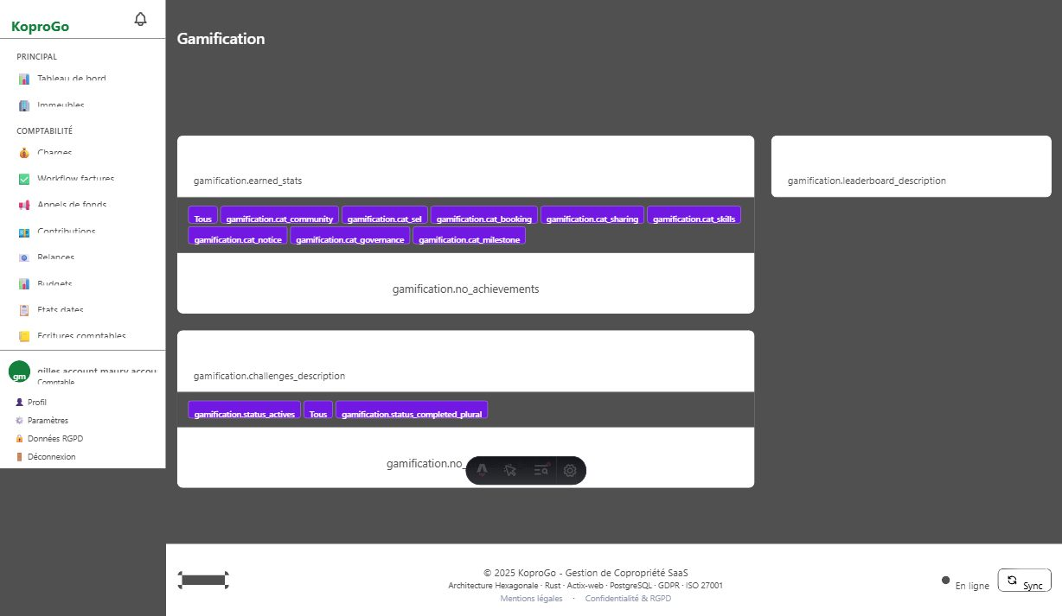
Gamification — achievements et classement

12. Profil, paramètres et RGPD

12.1 Mon profil
La page Profil vous permet de gérer vos informations personnelles, votre mot de passe et vos préférences d'affichage.

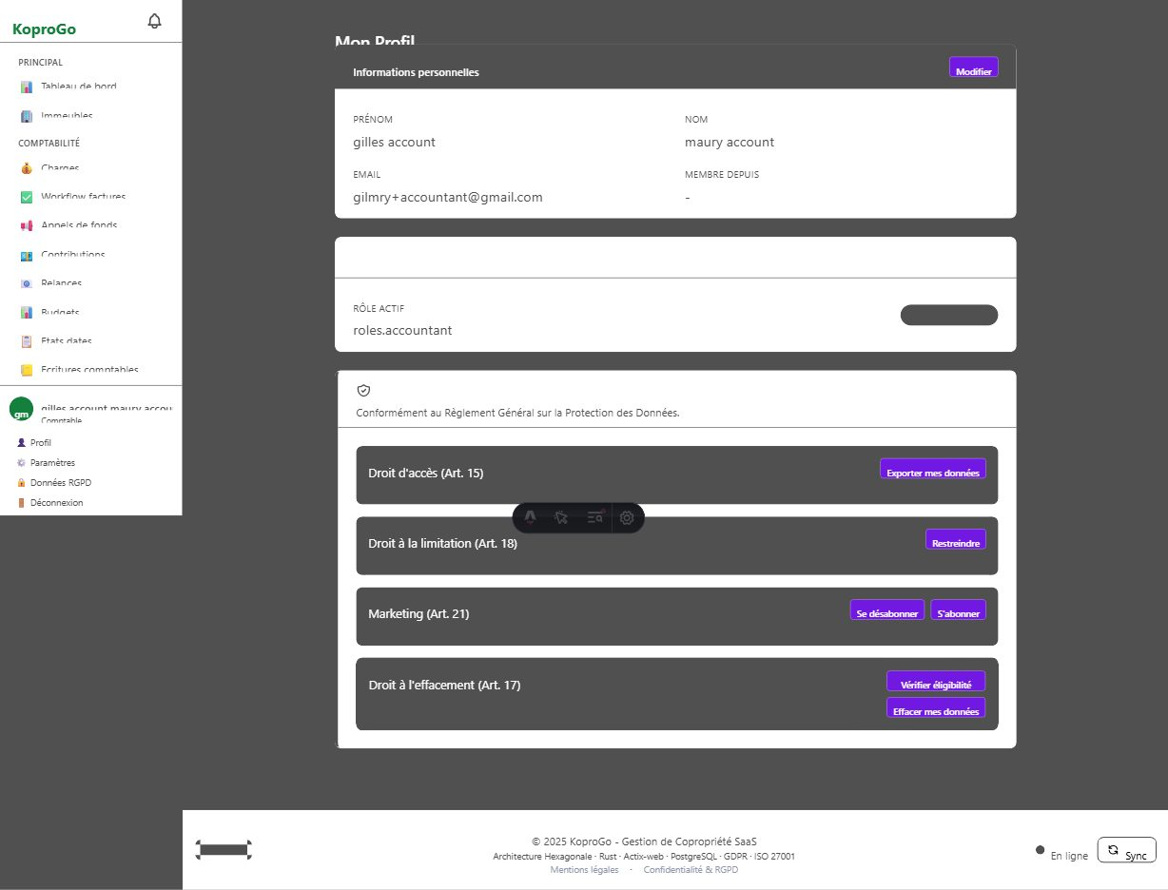
Profil — informations personnelles et sécurité

1. Cliquez sur votre nom en bas à gauche, puis « Profil ».
2. Modifiez vos informations : prénom, nom, email, téléphone.
3. Changez votre mot de passe via la section dédiée.

12.2 Paramètres
Les paramètres permettent de configurer vos préférences de notification, la langue de l'interface et la sécurité de votre compte (2FA).

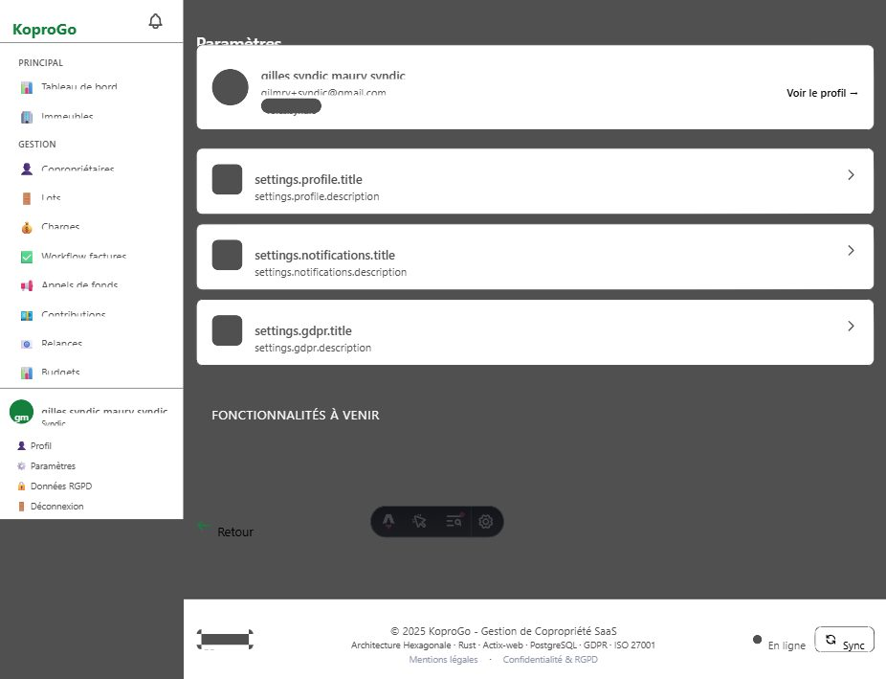
Paramètres — préférences et sécurité

✅ CONSEIL
Authentification à deux facteurs (2FA) : fortement recommandée pour les comptes comptables.
Activez la 2FA depuis Paramètres > Sécurité en scannant le QR code avec Google Authenticator ou Authy.
Conservez précieusement les 8 codes de récupération générés lors de l'activation.

12.3 Données RGPD
KoproGo implémente l'ensemble des droits RGPD. En tant que comptable, vous pouvez exercer vos droits personnels depuis cette section.

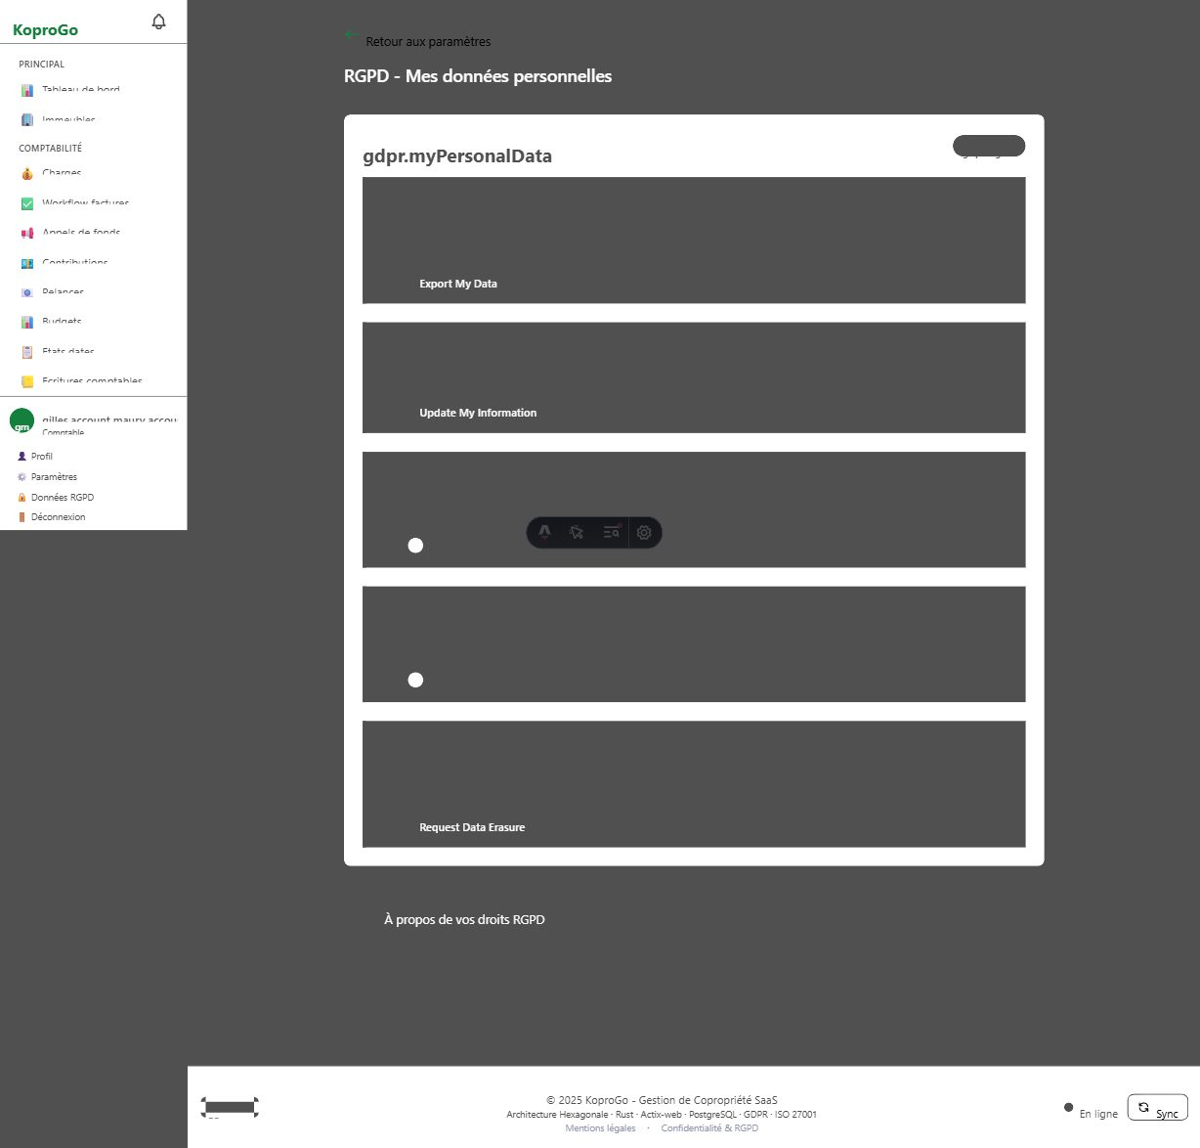
RGPD — droits et gestion des données personnelles

▸ Art. 15 — Droit d'accès : téléchargez l'export complet de vos données
▸ Art. 16 — Rectification : corrigez vos données personnelles
▸ Art. 17 — Effacement : supprimez votre compte (sous réserve des obligations légales de conservation)
▸ Art. 18 — Limitation : suspendez le traitement de vos données
▸ Art. 21 — Opposition : désactivez les communications marketing

📒 PCMN
Obligations légales de conservation comptable (Art. 8 C. soc. belge) :
Les pièces comptables (factures, journaux, bilans) doivent être conservées 7 ans minimum.
Le droit à l'effacement (Art. 17 RGPD) ne s'applique pas aux données soumises à obligation légale de conservation.

Annexe — Référence rapide PCMN
Tableau des codes comptables les plus utilisés en gestion de copropriété belge :

Code | Intitulé PCMN | Type | Usage copropriété
400 | Fournisseurs | Passif | Dettes envers prestataires
411 | Copropriétaires | Actif | Charges à recouvrer
550 | Compte bancaire | Actif | Trésorerie copropriété
612 | Entretiens/réparations | Charges | Maintenance parties communes
613 | Assurances | Charges | Prime assurance immeuble
614 | Honoraires | Charges | Rémunération syndic/comptable
615 | Frais de justice | Charges | Contentieux copropriétaires
616 | Frais d'AG | Charges | Organisation assemblées générales
617 | Énergie parties communes | Charges | Électricité, eau, chauffage
700 | Charges communes | Produits | Appels de fonds ordinaires
701 | Charges travaux | Produits | Appels de fonds exceptionnels
740 | Produits financiers | Produits | Intérêts, pénalités de retard

KoproGo — Gestion de Copropriété SaaS
© 2025 KoproGo · Architecture Hexagonale · Rust · Actix-web · PostgreSQL · GDPR · ISO 27001

